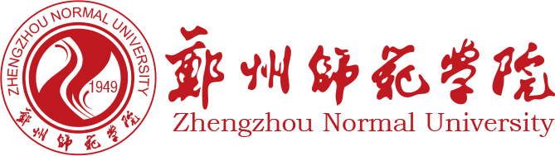

标志的图形之寓意一有黄河之水之意，郑州地处中原，又是河南的省会，位于黄河之畔，黄河水养育着郑州这片沃土，因此又称为“母亲之河”。坐落于河南省郑州市的郑州师范学院如“母亲河”般孕育着莘莘学子们，培养他们成为社会的栋梁之才，同时借黄河之水奔腾之意，象征着郑州师范学院腾飞正当时，风劲好扬帆的发展。黄河水变形为郑州“zz”的首字母和院的首字母“y”，复形亦有师“s”的变形，即有“ZZSY”的首字母之意。标志中心白色圆形与主图形亦有天与地之意，蕴含着中国传统文化的哲学理念。

标志中心白色图形与主图形亦有天与地之意，也有中原思想文化传达着刚健有为、自强不息、中庸尚和的生活哲学，隐含着“日新”的变革进取精神。此标志基本图形为圆形，符合中国人的审美观，具有生生不息、绵延不息、循环往复的宇宙精神和生命特征。

校训

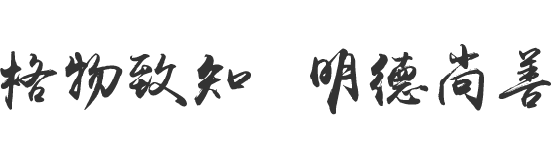

校风

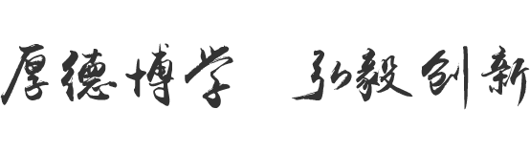

教风

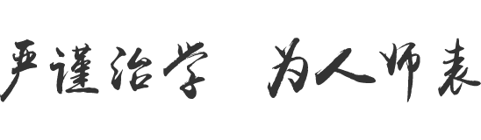

学风

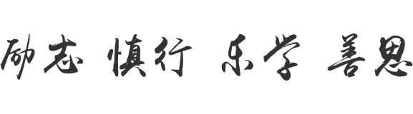

校歌

